Hayat Yayınları Tanıtım Bülteni
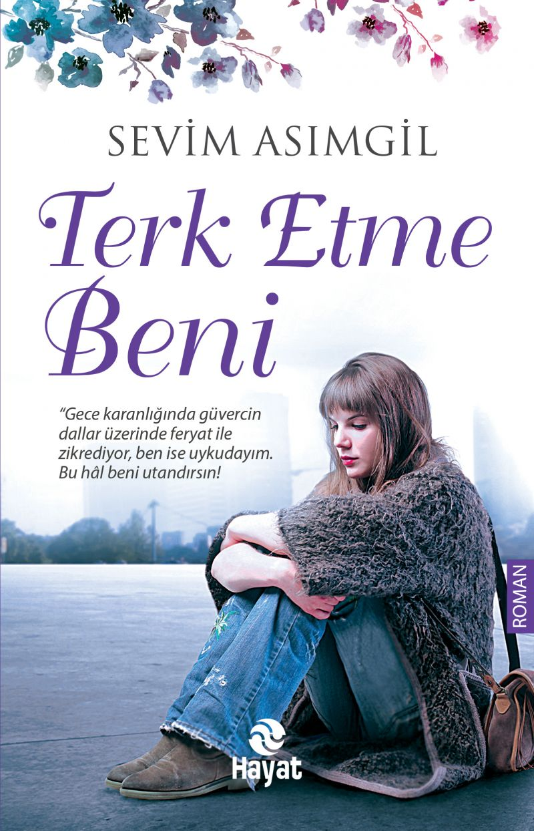 | Eser Adı: TERK ETME BENİ  Yazar Adı: Sevim Asımgil  Cilt Bilgisi:  Kitap Dili: Türkçe  İç Sayfa: HOLMEN SB 65  Kapak: BRISTOL 230  Selefon Türü: MAT SELEFON  Basım Tarihi: 2024  Sayfa Sayısı: 352  Kitap Boyutları: 12 X 19,5 mm  ISBN No: 9786051510606  Etiket Fiyatı: 350,00 TL
Kitap Tanıtım Yazısı : (Arka Kapak)

Aşk belki de karşıdakini tanımadan onun estirdiği meltemlere kendini bırakıp gitmekti. Böyle düşünüyordu mahallenin en güzel kızı Asena. Kalbine giden yolu ustalıkla geçtiğini sanmıştı Tayfun’un.Aşk bir his miydi yalnızca, yoksa çok daha fazlası mı? Verilecek hesaplar, alınacak dersler bekliyordu Asena’yı. Belki de hayat, musibete uğramadan nasihati anlamaya müsaade etmiyordu kimilerine. Tez canlı, çocuksu bir kişiliği bile olgunlaştıran müthiş olaylar zincirinin her halkasını geçişte, bir sonrakine erişmenin aceleciliğiyle sayfaları çevireceksiniz.Bir çırpıda okuyup bitireceğiniz sürükleyici bir Sevim Asımgil romanı daha karşınızda.
Kitabın detay sayfasına buradan ulaşabilirsiniz :
https://hayatyayinlari.com/kitaplar/sevim-asimgil-terk-etme-beni-1546.html
Hayat Yayınları



